Положение о благотворительном забеге «Полёт к Мечте»

В честь Дня Семьи, Любви и Верности мы проводим благотворительный забег в Парке Фили. Средства будут направлены на развитие Кризисного Центра помощи женщинам и детям, пострадавшим от насилия (http://krizis-centr.ru)
Место старта: главный вход в Парк Фили.
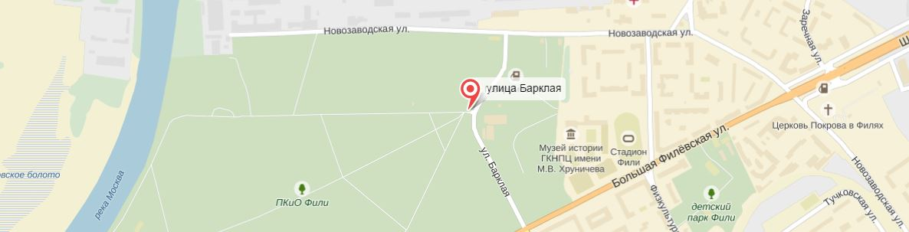

Дистанции:
1. Семейный забег 500 м - бегут мамы и папы вместе с детьми
2. Молодёжный забег 1000 м - бегут подростки от 14 до 18 лет
3. Взрослый забег 3000 м - бегут все желающие взрослые

Начало регистрации участников на старте: с 12:00 ч.
Время старта: 13:00 ч.
Награждение участников и победителей — в 14:00 ч.

Призы для участников забега:
- Подарочные сертификаты на посещение «Панда-Парка"
- Билеты на речную прогулку по Москва-реке от «Мегафлота"
Чтобы принять участие в благотворительном забеге «Полет к Мечте», пожалуйста, зарегистрируйтесь здесь>>>

Все средства, привлеченные от регистрационных взносов, будут направлены на развитие Кризисного Центра помощи женщинам и детям, пострадавшим от насилия (http://krizis-centr.ru)
Сайт проекта – www.деньсемьи2015.рф
Группы в соцсетях:
www.fb.com/groups/familyday2015
www.vk.com/familyday_2015

